**czwartek 28.05.2020**

**TEMAT: Objętość prostopadłościanu .Jednostki objętości.**

**MATERIAŁY:**

* *Podręcznik str.274*
* *film*
* *notatka, ćwiczenia*

**ZADANIA I ĆWICZENIA DO WYKONANIA :**

**Zapisz w zeszycie notatkę (lub wydrukuj):**

**1.**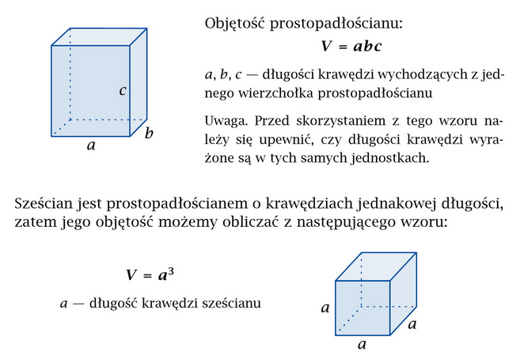

**2. Jednostki objętości:**

**1km3=1000 000 000 m3**

**1m3=1 000 000 cm3**

**1m3=1000 dm3**

**1dm3=1000 cm3**

**1cm3=1000 mm3**

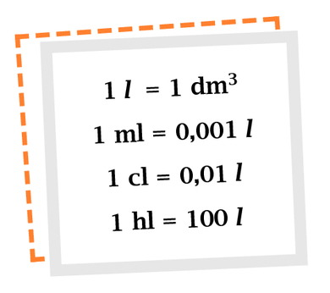

**Następnie obejrzyj filmy:**

**Objętość i jednostki objętości – wprowadzenie:**

[***https://www.youtube.com/watch?v=gLXkCCmoNDQ***](https://www.youtube.com/watch?v=gLXkCCmoNDQ)

# Objętość prostopadłościanu i sześcianu:

[***https://www.youtube.com/watch?v=SAC3K9zJXc0***](https://www.youtube.com/watch?v=SAC3K9zJXc0)

**Proszę na podstawie materiału zrobić:**

**Ćw.1 str.113**

**Ćw. 3 str.113**

**Dla chętnych**

**ćw.4,5,6 str. 114**

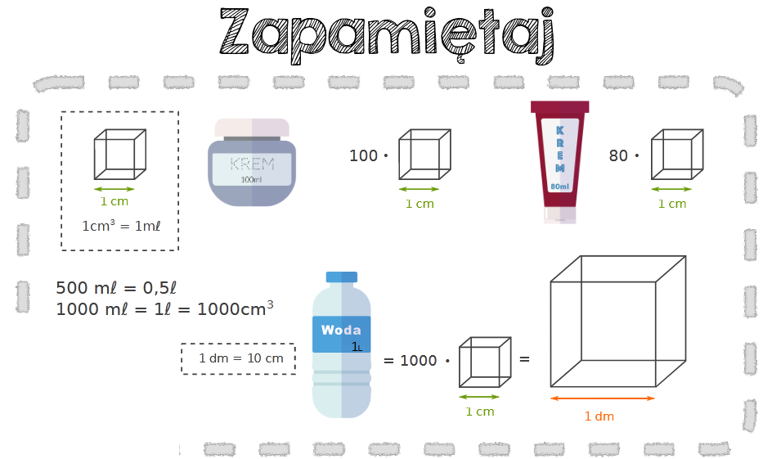

Dla utrwalenia obejrzyj film:

[***https://www.youtube.com/watch?v=Foe58Vp7S9A***](https://www.youtube.com/watch?v=Foe58Vp7S9A)